รายงานการปฏิบัติราชการประจำเดือน มกราคม 2568
ประจำปีงบประมาณ พ.ศ. 2568
สถานีตำรวจภูธรวังประจบ

งานจราจร

เมื่อวันที่ (27 ม.ค.68 ) เวลาประมาณ 10.00 น. เจ้าหน้าที่ตำรวจ สภ.วังประจบ ตั้งจุดกวดขันวินัยจราจรเพื่อบังคับใช้กฎหมาย เหตุการณ์ทั่วไปปกติ
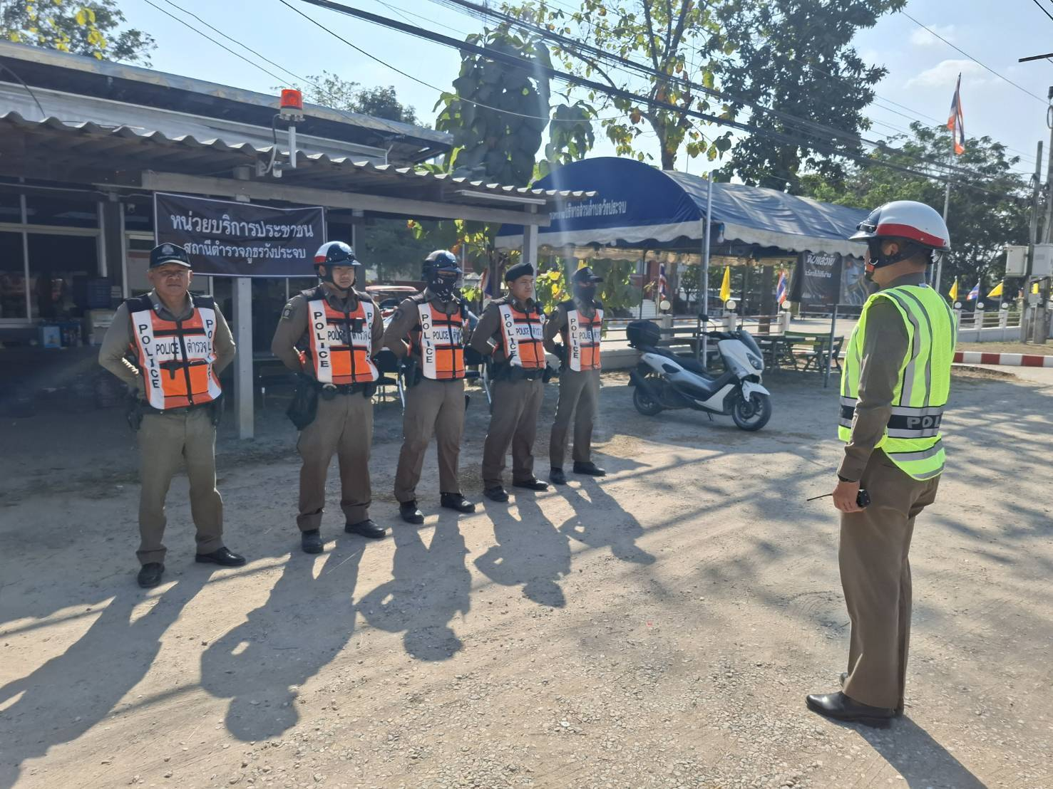

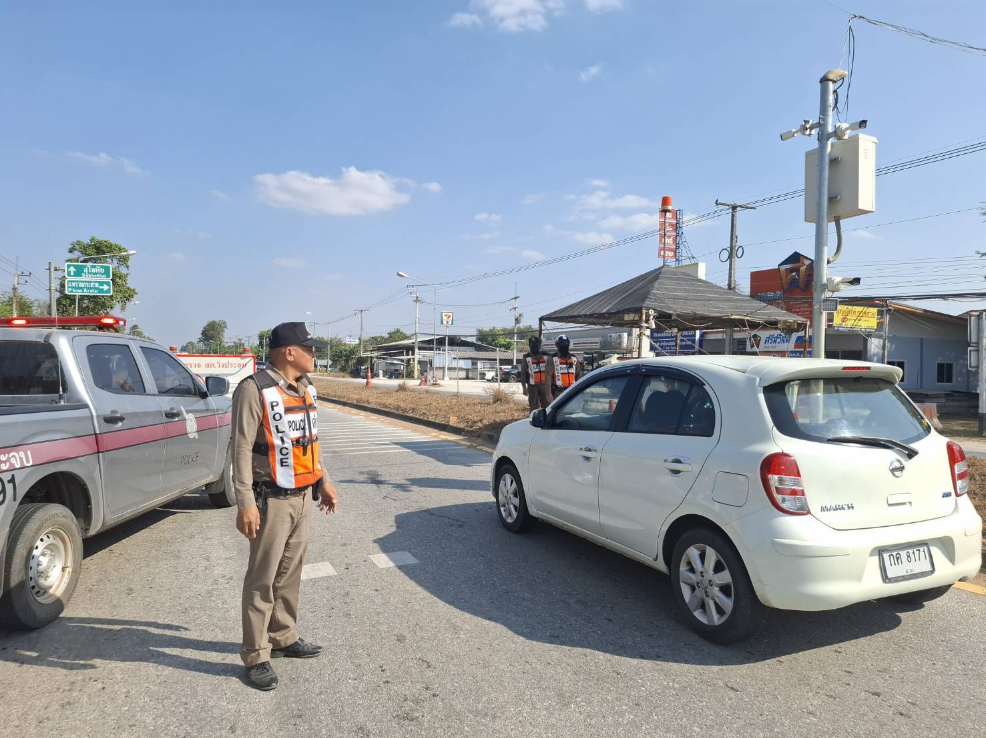

รายงานการปฏิบัติราชการประจำเดือน มกราคม 2568
ประจำปีงบประมาณ พ.ศ. 2568
สถานีตำรวจภูธรวังประจบ

วันที่ 29 ม.ค.68 เวลา 07.40 น. ส.ต.ต.ถิรวุฒิ หว่างวงษ์แก้ว ผบ.หมู่(ป.)สภ.วังประจบ ปฏิบัติหน้าที่สายตรวจรถยนต์ ได้มาอำนวยความสะดวก ด้านการจราจรบริเวณหน้าสถานศึกษา โรงเรียนบ้านสะแกเครือ เหตุการณ์ทั่วไปปกติ

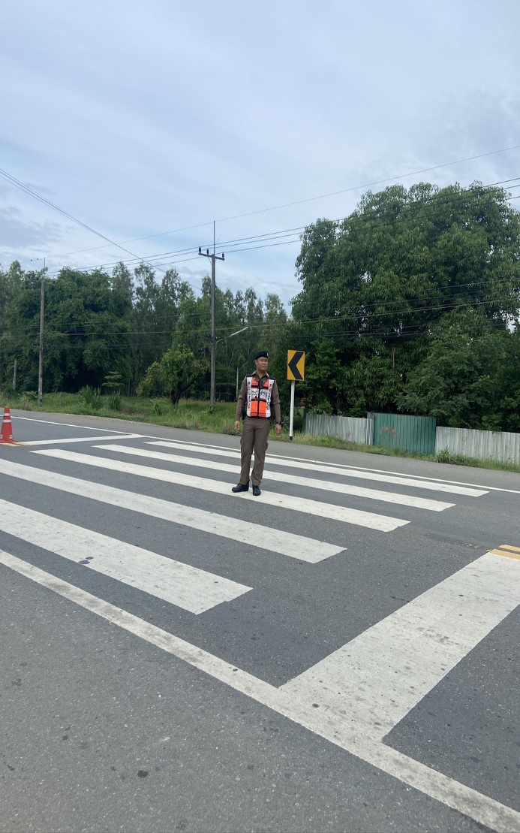
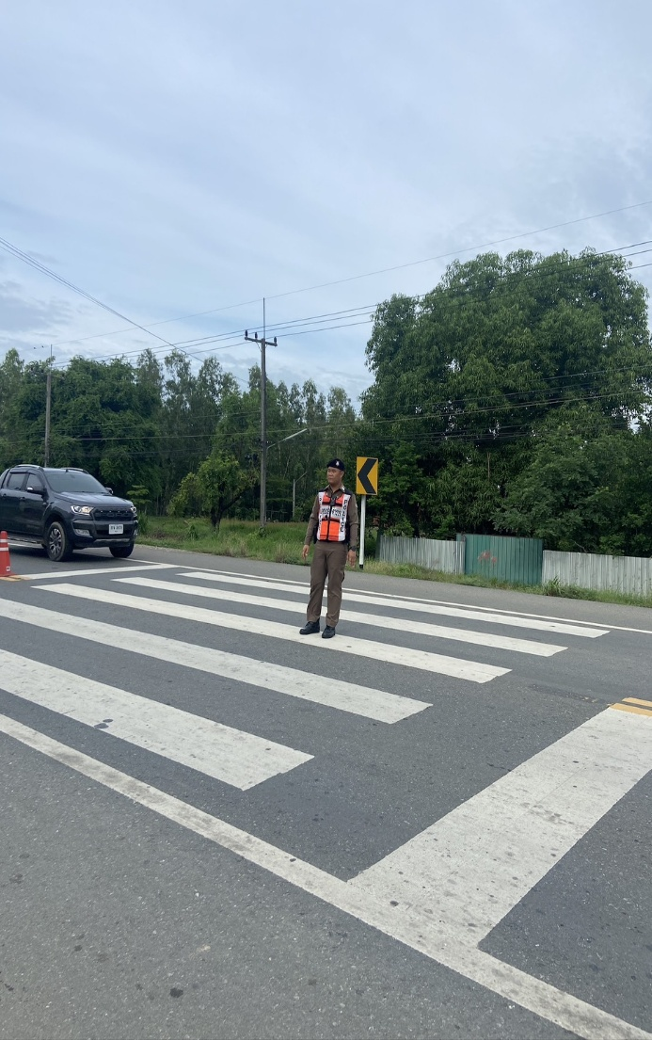

รายงานการปฏิบัติราชการประจำเดือน มกราคม 2568
ประจำปีงบประมาณ พ.ศ. 2568
สถานีตำรวจภูธรวังประจบ

เมื่อวันที่ 16 ม.ค.68 เวลาประมาณ 18.00 น. เจ้าหน้าที่ตำรวจ สภ.วังประจบ ตั้งจุดกวดขันวินัยจราจรเพื่อบังคับใช้กฎหมาย เหตุการณ์ทั่วไปปกติ
